

**TRƯỜNG ĐẠI HỌC CÔNG NGHIỆP HÀ NỘI**

**KHOA CÔNG NGHỆ THÔNG TIN**

**======***======**



BÁO CÁO THÍ NGHIỆM/THỰC NGHIỆM

THỰC TẬP CHUYÊN NGÀNH HỆ THỐNG THÔNG TIN

**XÂY DỰNG HỆ THỐNG ĐẶT VÉ XEM PHIM**

|  |  |
| --- | --- |
| **GVHD:** | ***ThS. Phạm Văn Hà*** |
| **Nhóm:** | **16** |
| **Sinh viên:** | **Đoàn Hiếu Hạnh**  **Đàm Đức Hào**  **Phạm Phúc Lâm**  **Trần Bình Trọng** |
| **Lớp:** | **20212IT6059002 Khóa: 14** |

**Hà Nội – Năm 2022**

**MỤC LỤC**

PHẦN 1. MỞ ĐẦU 4

1.1. Ý tưởng nghiên cứu 4

1.2. Những kiến thức và kỹ năng cần đạt được 4

1.3. Yêu cầu về đầu ra sản phẩm nghiên cứu 5

1.4. Ý tưởng về hoạt động của phần mềm 5

1.5. Các công cụ được sử dụng để làm sản phẩm 5

PHẦN 2. KHẢO SÁT HỆ THỐNG 6

2.1. Khảo sát hệ thống rạp Beta 6

2.2. Hoạt động bán vé 8

2.3. Yêu cầu về chức năng 10

2.3.1. Yêu cầu về chức năng 10

2.3.2. Yêu cầu về phi chức năng 11

PHẦN 3. PHÂN TÍCH VÀ THIẾT KẾ HỆ THỐNG 11

3.1. Các yêu cầu chức năng 11

3.1.1. Biểu đồ use case 11

3.1.2. Mô tả chi tiết các use case 13

3.2. Thiết kế cơ sở dữ liệu 16

3.2.1. Biểu đồ dữ liệu thực thể 16

3.2.2. Chi tiết các bảng trong cơ sở dữ liệu 17

3.3. Biểu đồ tuần tự và VOPC 20

3.3.1. Biểu đồ mô tả Đăng nhập 20

3.3.2. Biểu đồ mô tả Đăng ký 23

3.3.3. Biểu đồ mô tả Đặt vé 25

3.3.4. Biểu đồ mô tả Chọn phim 27

3.3.5. Biểu đồ mô tả Bảo trì phim 29

3.3.6. Biểu đồ mô tả Tìm kiếm phim 31

PHẦN 4. THIẾT KẾ VÀ ĐẶC TẢ GIAO DIỆN 34

4.1. Giao diện Chọn loại tài khoản để truy cập hệ thống 34

4.2. Giao diện Đăng nhập của admin 34

4.3. Giao diện Menu quản trị của admin 35

4.4. Giao diện Thêm phim 36

4.5. Giao diện Bảo trì phim 37

4.6. Giao diện Bảo trì người dùng 38

4.7. Giao diện Cơ sở dữ liệu đặt vé 38

4.8. Giao diện Trang chủ của người dùng 39

4.9. Giao diện Đăng nhập của người dùng 39

4.10. Giao diện Đăng ký tài khoản 40

4.11. Giao diện Xem thông tin phim và chọn phim để đặt vé 40

4.12. Giao diện Đặt vé xem phim 41

PHẦN 5. KẾT LUẬN 42

5.1. Những kiến thức và kỹ năng đã học được 42

5.2. Những chuẩn đầu ra đạt được 42

PHẦN 6. TÀI LIỆU THAM KHẢO 43

# PHẦN 1. MỞ ĐẦU

## 1.1. Ý tưởng nghiên cứu

Trong rạp chiếu phim hiện nay, việc quản lý và tổ chức chiếu phim, bán vé luôn là vấn đề được quan tâm. Người quản lý luôn gặp khó khăn trong vấn đề quản lý quá trình hoạt động của từng bộ phận như: phim, lịch chiếu, trang thiết bị và đặc biệt là quá trình bán vé. Khách hàng phải xếp hàng chờ đợi hàng giờ để mua được vé xem phim. Chính vì lý do đó mà số lượng khách hàng đi xem phim cũng ít hơn, thu nhập của rạp cũng bị ảnh hưởng. Vì vậy, cần có một phần mềm giúp giải quyết, khắc phục những bất lợi trên. Chính bởi vậy, nhóm chúng em đã quyết định chọn đề tài “***Xây dựng hệ thống đặt vé xem phim*** ” với mong muốn sẽ mang các kiến thức được học vận dụng và xây dựng lên phần mềm quản lý đặt vé xem phim online, giúp giảm tải được công việc của những người bán vé và người quản lý về số lượng vé bán, chương trình chiếu phim, giúp người xem có thể xem thông tin nhanh hơn, người quản lý có thể update chương trình nhanh hơn.

## 1.2. Những kiến thức và kỹ năng cần đạt được

* Kiến thức cơ bản về ngôn ngữ lập trình C#.
* Kiến thức cơ bản về thao tác với cơ sở dữ liệu với file.
* Kiến thức, kỹ năng đặc tả thiết kế phần mềm.
* Kiến thức cơ bản về github.
* Kỹ năng làm việc nhóm.
* Kỹ năng giao tiếp nhóm.

## 1.3. Yêu cầu về đầu ra sản phẩm nghiên cứu

* Tiết kiệm thời gian, công sức về xử lý giấy tờ.
* Lưu trữ thông tin an toàn.
* Dễ dàng quản lý, cập nhật thông tin.
* Thuận tiện cho các nghiệp vụ đặc thù của công việc quản lý đặt vé xem phim.

## 1.4. Ý tưởng về hoạt động của phần mềm

Hệ thống bán vé xem phim được xây dựng dựa trên những nhu cầu thực tế của khách hàng và nhà quản lý nhằm giải quyết những khó khăn gặp phải, giảm thiểu rủi ro trong quá trình quản lý rạp. Hệ thống này giúp người quản lý dễ dàng điều khiển quá trình hoạt động của rạp và rất thuận tiện để khách hàng có thể mua được vé. Nhằm giảm tải được công việc của những người bán vé và người quản lý về số lượng vé bán, chương trình chiếu phim, giúp người xem có thể xem thông tin nhanh hơn, người quản lý có thể update chương trình nhanh hơn.

## 1.5. Các công cụ được sử dụng để làm sản phẩm

* Rational Rose
* Case studio 2
* Visual Studio 2019/2022
* Microsoft SQL Server Management Studio 2018

# PHẦN 2. KHẢO SÁT HỆ THỐNG

## 2.1. Khảo sát hệ thống rạp Beta

Rạp chiếu phim Beta (Beta cinemas) thuộc công ty TNHH Beta Media, được hoạt động từ ngày 08/09/2014.

Rạp chiếu phim Beta hoạt động chủ yếu trong lĩnh vực truyền thông và điện ảnh. Có các hoạt động như :

* Hoạt động sản xuất phim điện ảnh, phim video và chương trình truyền hình.
* Hoạt động phát hành phim điện ảnh, phim video và chương trình truyền hình.
* Nhà hàng và các dịch vụ ăn uống phục vụ lưu động.
* Hoạt động chiếu phim.
* Quảng cáo phim ảnh, quảng cáo thương mại.

Song song với hoạt động kinh doanh, Beta Media cũng luôn quan tâm tới các dự án phục vụ lợi ích cộng đồng và có sự hợp tác rộng rãi với các tổ chức xã hội như:

* Civilian Fellowship for International Hàn Quốc (CFIE): Trong tuần lễ từ 15/03 đến 21/03/2015, rạp phim Beta Cinemas đã phối hợp cùng với CFIE tài trợ cho gần 500 trẻ em học sinh tiểu học, điều kiện khó khăn trên địa bàn tỉnh Thái Nguyên xem phim hoạt hình Madagasca và Lọ Lem Cinderella – Những bộ phim có tính giáo dục cao cho trẻ em.
* Rạp phim Beta Cinemas đã có những đóng góp thiết thực vào sự phát triển và nâng cao kiến thức cho trẻ em, đặc biệt là trẻ em nghèo tại các khu vực khó khăn của các tỉnh.
* Operation Smile: Tổ chức từ thiện gây quỹ phẫu thuật nụ cười cho các bệnh nhi không may mắc chứng hở hàm ếch bẩm sinh.
* VPV: Beta Media đã bảo trợ và tài trợ cho đêm nhạc từ thiện “Đem nước về thôn Khem”. Đây là đêm nhạc nằm trong dự án từ thiện “Đông ấm tình thương” do tổ chức Volunteer For Peace Viet Nam (VPV), nhằm giúp đỡ, mang lại niềm vui đến cho các em nhỏ vùng cao, vùng xa thiếu thốn tỉnh Hòa Bình, giúp đỡ các em có một điều kiện để học tập tốt hơn. Đồng thời cũng mong muốn khắc phục tình trạng thiếu nước sạch trầm trọng của người dân nơi đây. Sự kiện âm nhạc này cũng có sự tham gia của các ca sĩ trẻ như: Minh Beta, Bảo Trâm Idol, Đoàn Mạnh Thắng, Phan Tuấn (The voice) cùng rất nhiều bạn trẻ đến từ các trường Đại học trên địa bàn Hà Nội.

Trụ sở chính: Tầng 3, số 595, đường Giải Phóng, phường Giáp Bát, quận Hoàng Mai, thanh phố Hà Nội. Do ảnh hưởng dịch Covid vì vậy việc khảo sát được tiến hành bằng hình thức online.

Nhìn chung, hoạt động của rạp tập trung chủ yếu vào mảng bán vé xem phim và kết toán số tiền thu được từ việc bán vé mỗi ngày.

## 2.2. Hoạt động bán vé

* Hiện nay rạp Beta có 2 hình thức bán vé đó là mua vé trực tiếp tại rạp và bán vé online qua website.
* Hình thức bán vé trực tiếp cho khách hàng ngay tại rạp chiếm khoảng 60% hoạt động bán vé.
* Hình thức bán vé trực tuyến trên website sử dụng khoảng 40% còn lại. Nhìn chung thì hai hình thức này mang tính chất giống nhau.
* Khách hàng đặt vé trực tuyến cần cung cấp tên và các thông tin của mình cho nhân viên, còn khách hàng trực tiếp mua vé tại rạp thì không cần thiết, nhân viên sẽ yêu cầu khách hàng cung cấp thông tin về bộ phim tên, trình chiếu, ngày chiếu, số lượng vé cần mua và số ghế ngồi mong muốn.
* Nếu ghế trống, nhân viên tiến hành nhận tiền và giao vé cho khách hàng.
* Khách hàng có thể chọn giá vé xem phim 2D, 3D hoặc 4D tùy thuộc vào sở thích của mình.

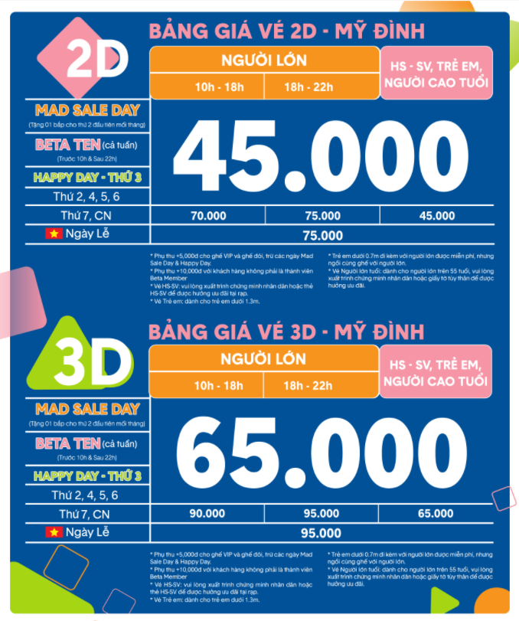

*Bảng giá vé xem phim 2D và 3D tại rạp Beta Mỹ Đình*

* Thông tin về xuất chiếu, ngày chiếu, tên bộ phim ... khách hàng có thể tham khảo tại bảng thông tin tại rạp hoặc trên các banner quảng cáo hay trên website: [*https://www.betacinemas.vn/home.html*](https://www.betacinemas.vn/home.htm)
* Mỗi ngày, rạp sẽ chiếu các bộ phim giống nhau với thời gian khác nhau. Mỗi chiếu giờ khung sẽ có sự giúp đỡ nhất định thời gian cho khách hàng phù hợp với thời gian của bản thân.

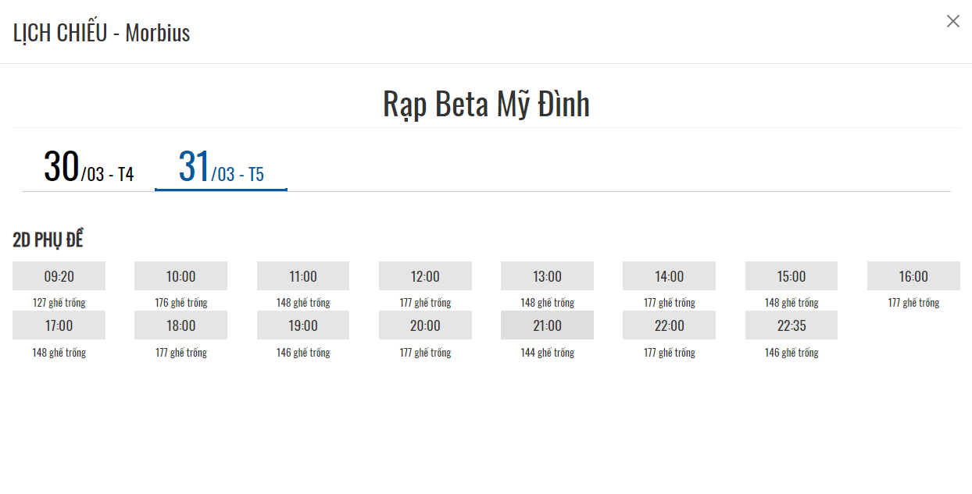

*Mẫu lịch chiếu phim của rạp Beta Mỹ Đình ngày 31/03/2022*

## 2.3. Yêu cầu về chức năng

### 2.3.1. Yêu cầu về chức năng

* Quản lý:

Cho phép admin có chức năng quản lý thêm, sửa, xóa thông tin.

Đối với người dùng không có chức năng quản lý, chỉ có thể xem các thông tin mà không chấp nhận việc thay đổi, chỉnh sửa thông tin gốc.

* Quản lý vé:

Cung cấp thông tin về vé như: mã số vé, tên phim, rạp, vị trí ghế, đã đặt chỗ trước, thời gian chiếu.

* Quản lý khách hàng:

Cung cấp thông tin về : họ tên khách hàng (Cho trường hợp đặt vé qua điện thoại),CMND, địa chỉ, số điện thoại, email.

* Thống kê:

Thống kê dễ dàng thông tin về số vé bán được và tổng doanh thu của các chi nhánh rạp, từng phim, từng nhân viên, từng ca trực theo ngày hoặc tháng.

* Tìm kiếm khách hàng:

Với từ khóa là mã số khách hàng hay tên khách hàng, người sử dụng dễ dàng tìm ra thông tin về khách hàng đó.

### 2.3.2. Yêu cầu về phi chức năng

* Hệ thống được bảo mật và phân quyền cho người sử dụng.
* Đăng ký người sử dụng: do bộ phận quản lý hệ thống tiến hành. Việc này nhằm giúp người quản lý kiểm soát được từng thành viên trong hệ thống. Mỗi nhân viên sẽ được cấp tên và Password truy cập hệ thống. Password này có thể được mỗi nhân viên thay đổi.
* Đăng nhập: yêu cầu mỗi nhân viên phải điền tên đăng nhập và password mới có thể vào được hệ thống. Việc này nhằm giúp phân quyền hạn cho từng nhóm người trong rạp, tránh việc lấn sang công việc của bộ phận khác, gây sai lệch thông tin, mất mát dữ liệu…
* Thay đổi password: Mỗi nhân viên có thể thay đổi password đăng nhập của mình một cách dễ dàng. Điều này tạo nên sự thuận tiện cho nhân viên trong việc đăng nhập, nâng cao tính bảo mật của hệ thống.

# PHẦN 3. PHÂN TÍCH VÀ THIẾT KẾ HỆ THỐNG

## 3.1. Các yêu cầu chức năng

### 3.1.1. Biểu đồ use case



#### 3.1.1.1 Các use case chính



#### 3.1.1.2. Các use case thứ cấp



### 3.1.2. Mô tả chi tiết các use case

#### 3.1.2.1. Mô tả use case Đăng nhập

- Tác nhân:

* Admin: cho phép Admin đăng nhập để thao tác với hệ thống.
* Người dùng: Cho phép người dùng đăng nhập để thao tác đặt vé.
* Mô tả:
* Admin:

Use case này bắt đầu khi Admin kích vào nút “Đăng nhập” từ thanh menu của admin. Hệ thống hiển thị một màn hình Đăng nhập gồm tên đăng nhập, mật khẩu.

Admin nhập tên đăng nhập và mật khẩu vào các trường tương ứng và ấn nút “Đăng nhập”. Hệ thống kiểm tra thông tin trong bảng NGUOIQUANTRI và hiển thị màn hình thông báo “Đăng nhập thành công”. Use case kết thúc.

* Người dùng:

Use case này bắt đầu khi người dùng kích vào nút “Đăng nhập” trên màn hình. Hệ thống hiển thị một màn hình Đăng nhập.

Người dùng nhập tên đăng nhập và mật khẩu vào các trường tương ứng và ấn nút “Đăng nhập”. Hệ thống kiểm tra thông tin trong bảng NGUOIDUNG và hiển thị màn hình thông tin cá nhân của người dùng. Use case kết thúc.

#### 3.1.2.2. Mô tả use case Đăng ký

* Tác nhân:
* Người dùng: cho phép người dùng tạo tài khoản.
* Mô tả:

Use case này bắt đầu khi người dùng kích vào nút “Đăng ký” trên thanh menu chính. Hệ thống hiển thị một màn hình Đăng ký.

Người dùng nhập thông tin người dung gồm: họ tên, tên đăng nhập, mật khẩu, số điện thoại, giới tính, email và quốc tịch vào các trường tương ứng và ấn nút “Đăng ký”. Hệ thống kiểm tra và cập nhập thông tin vào bảng NGUOIDUNG và hiển thị màn hình thông báo “Đăng ký thành công”. Use case kết thúc.

#### 3.1.2.3. Mô tả use case Đặt vé

* Tác nhân:
* Người dùng: cho phép người dùng đặt vé xem phim online.
* Mô tả:

Use case này bắt đầu khi người dùng kích vào nút “Đặt ngay” trên màn hình chọn phim. Hệ thống lấy thông tin phim trong bảng CHITIETVE.

Người dùng nhập thông tin gồm: bookID, số ghế, chất lượng, chọn chỗ ngồi và giờ chiếu vào các trường tương ứng và ấn nút “Nhận giá vé”. Hệ thống lấy thông tin thanh toán vào bảng CHITIETVE.

Người dùng kích nút “Đặt vé” trên màn hình. Hệ thống cập nhập thông tin thanh toán vào bảng CHITIETVE và hiển thị màn hình thông báo “Đặt vé thành công”. Use case kết thúc.

#### 3.1.2.4. Mô tả use case Chọn phim

* Tác nhân:
* Người dùng: cho phép người dùng xem và chọn phim trước khi đặt vé.
* Mô tả:

Use case này bắt đầu khi người dùng kích vào nút “Chọn phim” trên màn hình. Hệ thống lấy danh mục phim trong bảng PHIM và hiển thi ra màn hình.

Người dùng chọn phim trong danh mục và kích nút “Chọn” tại màn hình. Hệ thống lấy thông tin trong bảng PHIM và hiển thị ra màn hình thông tin phim đã chọn. Use case kết thúc.

#### 3.1.2.5. Mô tả use case Bảo trì phim

* Tác nhân:

Admin: cho phép Admin thêm, sửa và xóa phim.

* Mô tả:
* Thêm phim:

Admin kích vào nút “Thêm phim” trên màn hình admin. Hệ thống hiển thị màn hình yêu cầu nhập thông tin chi tiết cho phim gồm id phim, ảnh minh họa, nội dung, tiêu đề, thời lượng, thể loại.

Admin nhập thông tin của id phim, ảnh minh họa, nội dung, tiêu đề, thời lượng, thể loại và kích vào nút “Thêm”. Hệ thống sẽ cập nhật một phim trong bảng PHIM và hiển thị thông báo “Đã thêm phim mới”.

* Sửa phim:

Admin chọn phim muốn sửa và kích vào nút “Sửa” bên cạnh. Hệ thống sẽ lấy thông tin cũ của phim được chọn gồm: id phim, ảnh minh họa, nội dung, tiêu đề, thời lượng, thể loại từ bảng PHIM và hiển thị lên màn hình.

Admin thay đổi thông tin phim (nhập thông tin mới id phim, ảnh minh họa, nội dung, tiêu đề, thời lượng, thể loại) và kích nút “Thay đổi”. Hệ thống sẽ sửa thông tin của phim được chọn trong bảng PHIM và hiển thị thông báo “Cập nhật thành công”.

* Xóa phim:

Admin kích vào ID phim cần xóa. Hệ thống sẽ hiển thị một màn hình yêu cầu xác nhận xóa.

Admin kích vào nút “Đồng ý”. Hệ thống sẽ xóa phim được chọn khỏi bảng PHIM và hiển thị thông báo “Đã xóa phim”. Use case kết thúc.

#### 3.1.2.6. Mô tả use case Tìm kiếm phim

* Tác nhân:
* Người dùng: cho phép người tìm kiếm phim.
* Mô tả:

Use case này bắt đầu khi người dùng kích vào nút “Tìm kiếm phim bằng ID” trên màn hình. Hệ thống hiển thị màn hình tìm kiếm.

Người dùng nhâp ID phim cần tìm. Hệ thống lấy danh sách phim trong bảng PHIM, lọc phim theo ID và hiển thi thông báo thông tin phim tìm kiếm. Use case kết thúc.

## 3.2. Thiết kế cơ sở dữ liệu

### 3.2.1. Biểu đồ dữ liệu thực thể

### 3.2.2. Chi tiết các bảng trong cơ sở dữ liệu

#### 3.2.2.1. Bảng NGUOIQUANTRI

|  |  |  |  |  |
| --- | --- | --- | --- | --- |
| **STT** | **Tên trường** | **Kiểu dữ liệu** | **Mô tả** | **Ghi chú** |
| 1 | maAdmin | int | Mã người quản trị | Khoá chính |
| 2 | tenTaiKhoan | nchar | Tên tài khoản | Khóa chính |
| 3 | matKhau | nchar | Mật khẩu |  |
| 4 | hoTen | nchar | Họ và tên |  |
| 5 | SDT | varchar | Số điện thoại |  |
| 6 | email | nchar | Địa chỉ email |  |

#### 3.2.2.2. Bảng NGUOIDUNG

|  |  |  |  |  |
| --- | --- | --- | --- | --- |
| **STT** | **Tên trường** | **Kiểu dữ liệu** | **Mô tả** | **Ghi chú** |
| 1 | iDNguoiDung | int | Mã người dùng | Khoá chính |
| 2 | tenDangNhap | nchar | Tên đăng nhập | Khoá chính |
| 3 | hoTen | nchar | Họ và tên |  |
| 4 | matKhau | nchar | Mật khẩu |  |
| 5 | SDT | varchar | Số điện thoại |  |
| 6 | gioiTinh | nchar | Giới tính |  |
| 7 | email | nchar | Địa chỉ email |  |

#### 3.2.2.2. Bảng PHIM

|  |  |  |  |  |
| --- | --- | --- | --- | --- |
| **STT** | **Tên trường** | **Kiểu dữ liệu** | **Mô tả** | **Ghi chú** |
| 1 | idPhim | int | Mã phim | Khoá chính |
| 2 | tieuDe | nvarchar | Tên phim |  |
| 3 | theLoai | nvarchar | Thể loại phim |  |
| 4 | noiDung | nvarchar | Tóm tắt nội dung phim |  |
| 5 | thoiGian | nchar | Thời lượng phim |  |

#### 3.2.2.3. Bảng CHITIETVE

|  |  |  |  |  |
| --- | --- | --- | --- | --- |
| **STT** | **Tên trường** | **Kiểu dữ liệu** | **Mô tả** | **Ghi chú** |
| 1 | bookID | int | Mã đặt vé | Khoá chính |
| 2 | tenPhim | nvarchar | Tên phim |  |
| 3 | soGhe | nchar | Số ghế |  |
| 4 | chatLuong | nchar | Loại phim (2D, 3D) |  |
| 5 | choNgoi | nchar | Vị trí ghế |  |
| 6 | gioChieu | nchar | Thời gian chiếu |  |
| 7 | tien | nchar | Giá đặt vé |  |

## 3.3. Biểu đồ tuần tự và VOPC

### 3.3.1. Biểu đồ mô tả Đăng nhập

#### 3.3.1.1. Admin

3.3.1.1.1. Biểu đồ tuần tự



3.3.1.1.2. Biểu đồ VOPC

#### 3.3.1.2. Người dùng

3.3.1.2.1. Biểu đồ tuần tự



3.3.1.2.2. Biểu đồ VOPC



### 3.3.2. Biểu đồ mô tả Đăng ký

#### 3.3.2.1. Biểu đồ tuần tự



#### 3.3.2.2. Biểu đồ VOPC



### 3.3.3. Biểu đồ mô tả Đặt vé

#### 3.3.3.1. Biểu đồ tuần tự

#### 

#### 3.3.3.2. Biểu dồ VOPC



### 3.3.4. Biểu đồ mô tả Chọn phim

#### 3.3.4.1. Biểu đồ tuần tự



#### 3.3.4.2. Biểu đồ VOPC



### 3.3.5. Biểu đồ mô tả Bảo trì phim

#### 3.3.5.1. Biểu đồ tuần tự



#### 3.3.5.1. Biểu đồ VOPC



### 3.3.6. Biểu đồ mô tả Tìm kiếm phim

#### 3.3.6.1. Biểu đồ tuần tự

#### 

#### 3.3.6.2. Biểu đồ VOPC

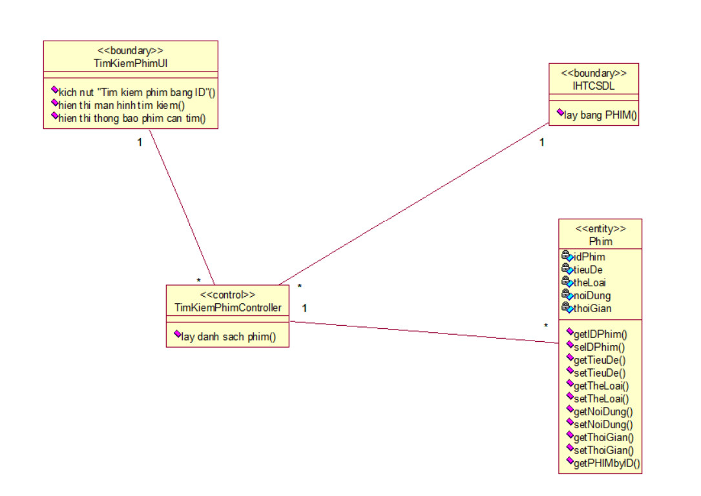

# PHẦN 4. THIẾT KẾ VÀ ĐẶC TẢ GIAO DIỆN

## 4.1. Giao diện Chọn loại tài khoản để truy cập hệ thống

## 4.2. Giao diện Đăng nhập của admin

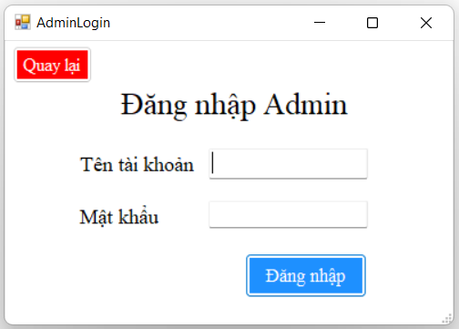

## 4.3. Giao diện Menu quản trị của admin

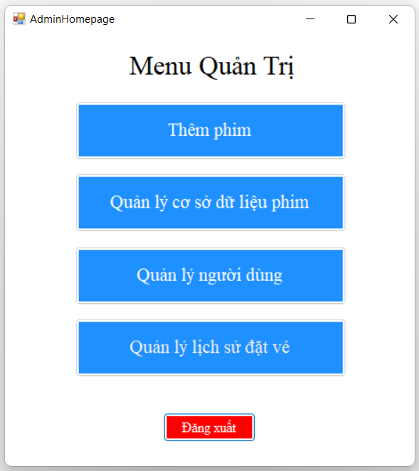

## 4.4. Giao diện Thêm phim

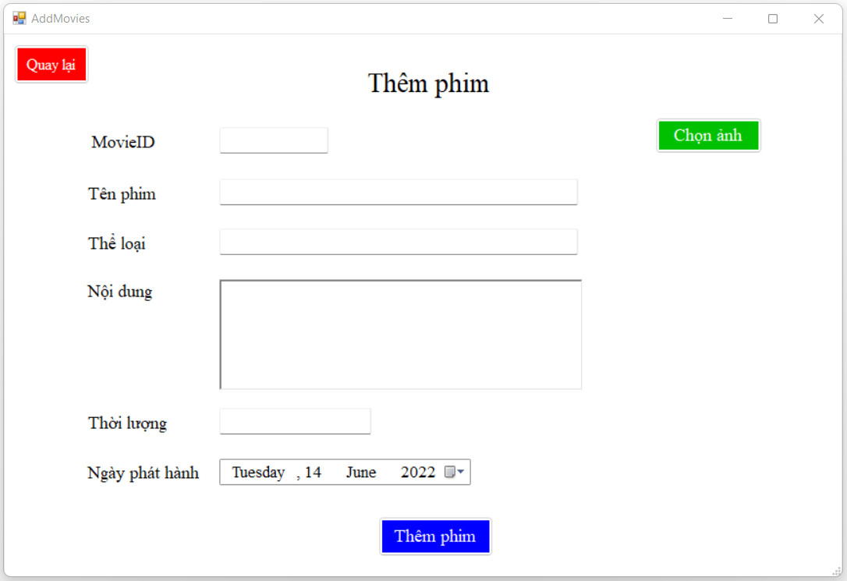

## 4.5. Giao diện Bảo trì phim

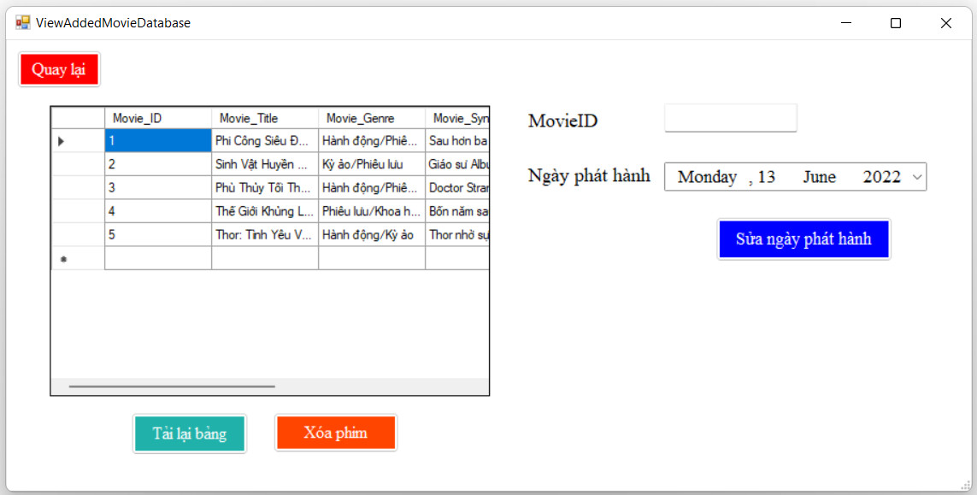

## 4.6. Giao diện Bảo trì người dùng

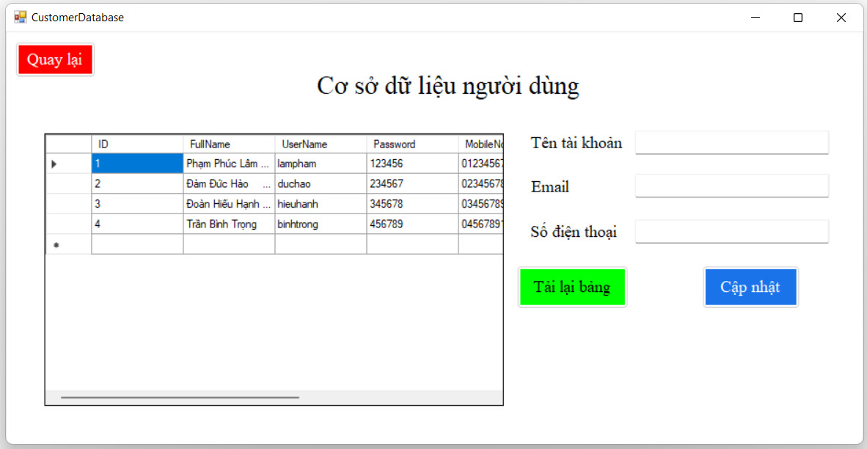

## 4.7. Giao diện Cơ sở dữ liệu đặt vé

## 4.8. Giao diện Trang chủ của người dùng

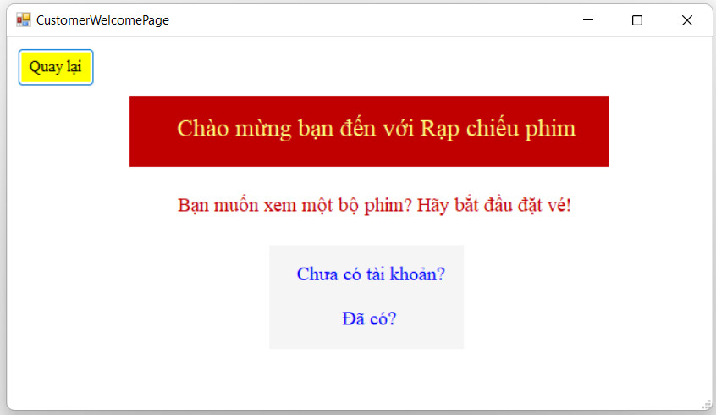

## 4.9. Giao diện Đăng nhập của người dùng

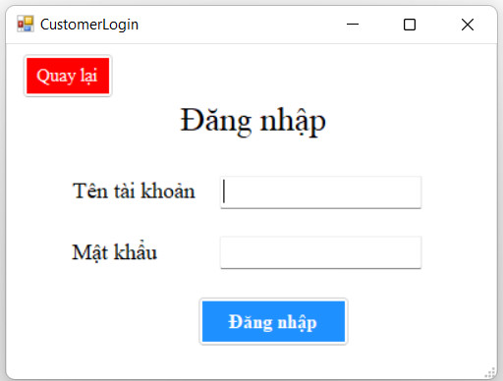

## 4.10. Giao diện Đăng ký tài khoản

## 4.11. Giao diện Xem thông tin phim và chọn phim để đặt vé

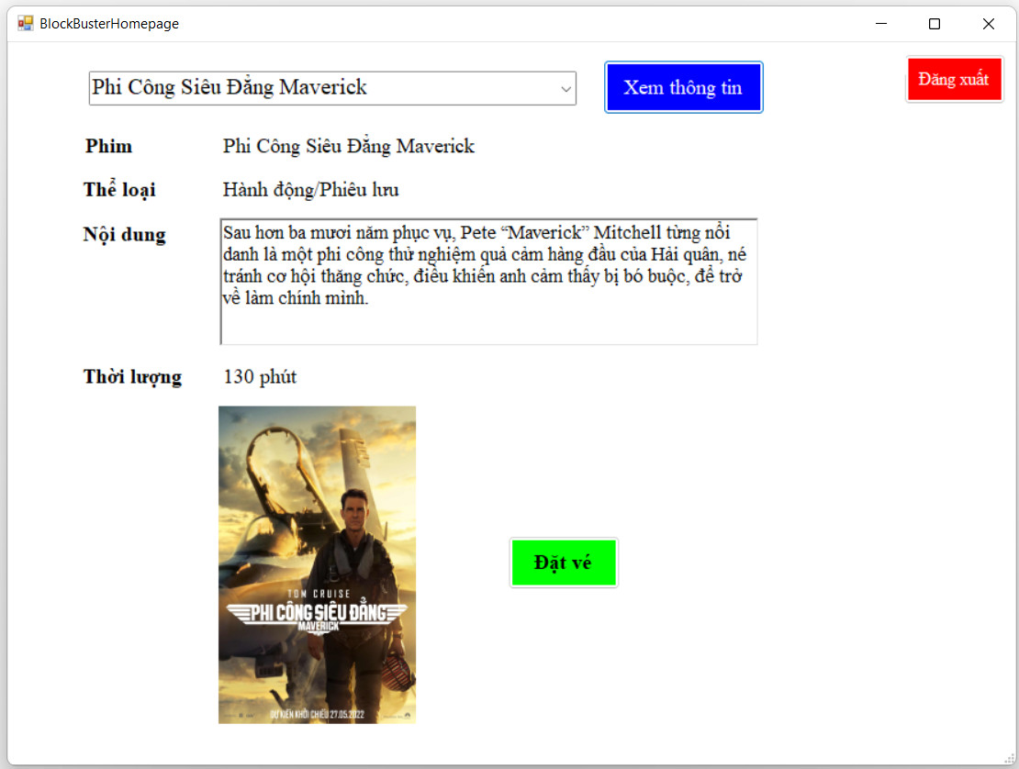

## 4.12. Giao diện Đặt vé xem phim

# PHẦN 5. KẾT LUẬN

## 5.1. Những kiến thức và kỹ năng đã học được

* Để có thể hoàn thành được đề tài “Xây dựng hệ thống đặt vé xem phim” chúng em đã vận dụng những kỹ năng và kiến thức từ các môn học:
* Công nghệ phần mềm: áp dụng được kiến thức phát triển một phần mềm sử dụng mô hình chế thử.
* Phân tích thiết kế hệ thống và lập trình:

+ Kỹ năng phân tích nghiệp vụ của một tổ chức

+ Kỹ năng đặc tả chức năng phần mềm

+ Kỹ năng thực hiện mô hình hóa các chức năng của hệ thống

+ Kỹ năng thiết kế dữ liệu

+ Kiến thức thiết kế giao diện

+ Kiến thức lập trình C#

* Các kỹ năng mềm:

+ Quản lý thời gian dành cho đề tài

+ Kỹ năng làm việc nhóm

+ Kỹ năng giao tiếp nhóm

## 5.2. Những chuẩn đầu ra đạt được

* Qua quá trình hoàn thiện bài tập lớn nhóm chúng em đã đạt được các chuẩn đầu ra theo chương trình gồm:

Chuẩn L3 – Làm việc với vai trò thành viên hoặc trưởng nhóm:

+ Trưởng nhóm (thay luân phiên): phân chia công việc, đôn đốc tiến độ, tổng hợp tài liệu và hoàn thiện chương trình

+ Các thành viên: hoàn thành công việc được giao, báo cáo lại đúng tiến độ quy trình, sẵn sàng nêu ý kiến hoặc vướng mắc.

# PHẦN 6. TÀI LIỆU THAM KHẢO

**Tiếng Việt:**

1.Phạm Hữu Khang, “Lập trình cơ sở dữ liệu với C# ”, NXB Lao Động Xã Hội, 2007.

2. <https://123docz.net/document/3656452-xay-dung-he-thong-quan-ly-ban-ve-xem-phim-tai-rap-chieu-phim-quoc-gia.html>

3. <https://www.betacinemas.vn/home.html>

**Tiếng Anh:**

1. Andrew TroelSen, “Pro C# 2010 and the .Net 3.5 Platform”, Cambrige Universtiy Publisher, 2008.